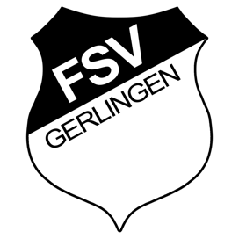
FSV Gerlingen e.V.
Jugend – Fußballcamp Sommer 2026

Anmeldeformular für Kinder und Jugendliche

Name, Vorname: ____________________________________

Geschlecht: ____________________________________

Geburtstag: ____________________________________

Wohnort: ____________________________________

Besonderheiten/Allergien: ____________________________________

Größe T-Shirt: ____________________________________

Kontaktdaten eines Elternteils:

Name: ____________________________________

Vorname: ____________________________________

Telefonnummer: ____________________________________

E-Mail-Adresse: ____________________________________

Bitte schicken Sie das ausgefüllte Formular an jugendcamp.fsv.gerlingen@web.de oder geben Sie es bei einem der Jugendtrainer des FSV Gerlingen ab.
Die Anmeldung zum Jugendcamp wird nach Erhalt des Formulars bestätigt.
Sie wird wirksam durch die Begleichung der Anmeldekosten (170 €).
Dafür erhalten die angemeldeten Kinder und Jugendlichen neben 6 Stunden Training pro Tag einen eigenen Fußball, eine Trinkflasche, ein T-Shirt sowie pro Tag ein Mittagessen.

Die Anmeldekosten sind auf folgendes Konto zu überweisen:

Inhaber: FSV Gerlingen

IBAN: DE65 4625 0049 0001 000439

BIC: WELADED1OPE

Im Betreff sollte „Jugendcamp 2026“ sowie Name und Jahrgang des angemeldeten Kindes oder Jugendlichen stehen, um eine eindeutige Zuordnung zu ermöglichen.

Wir freuen uns sehr auf jeden Teilnehmer!
Der Jugendvorstand des FSV Gerlingen e.V.

